АППЛИКАЦИЯ «ЧЕРЕПАШКА»
Нам понадобятся: шаблон черепашки, цветная бумага, ножницы, клей-карандаш, линейка и умелые ручки.

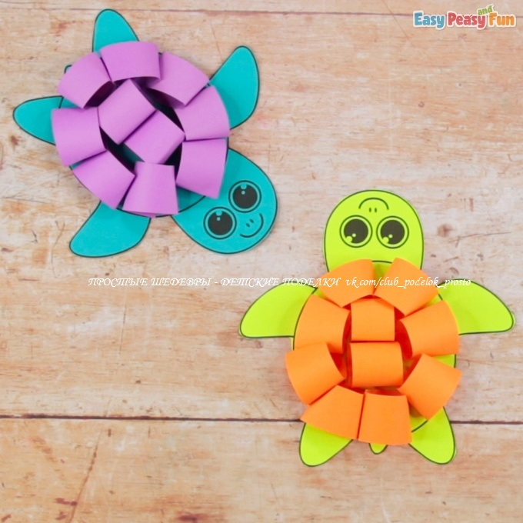

Из цветной бумаги нарежьте полоски шириной 1- 1,5 см и длиной 10 см.
Из цветного картона, по шаблону, вырезаем «тело» черепашки.
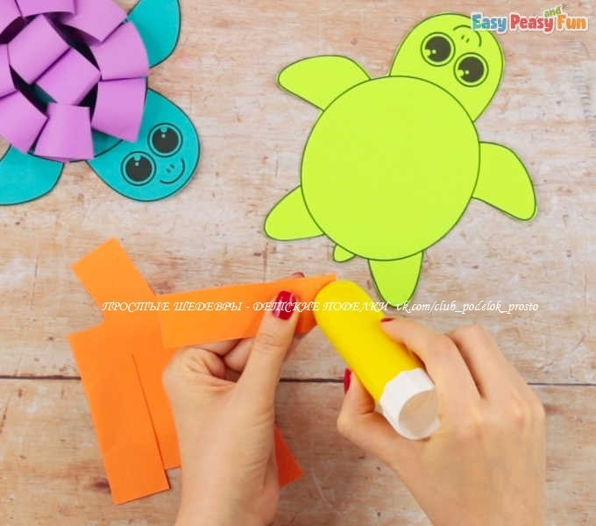
Намазываем конец полоски клеем.
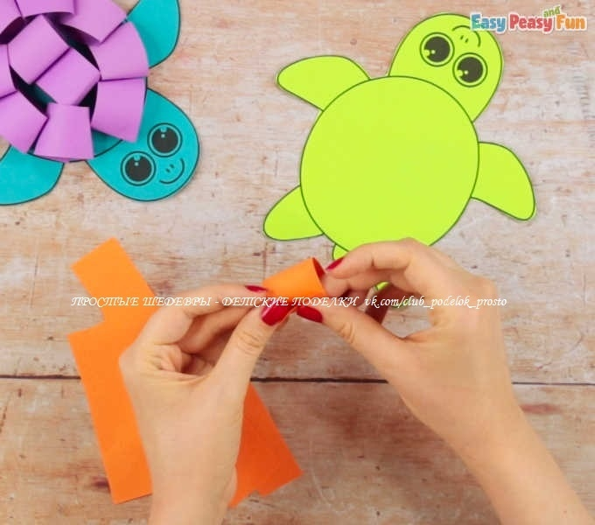
Соединяем полоску в кольцо. Так же делаем кольца из остальных полосок.

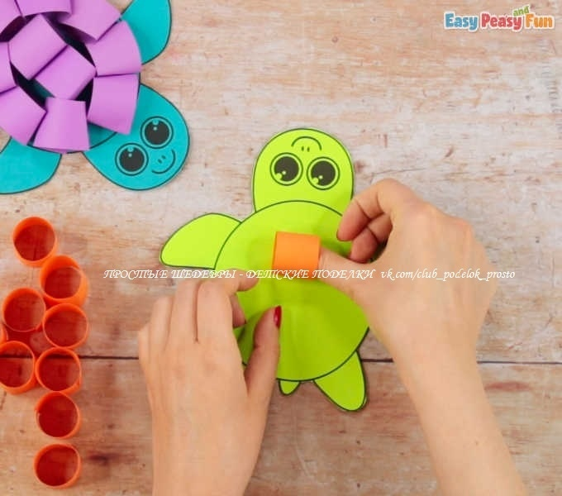
Приклеиваем кольцо к «телу» черепашки.
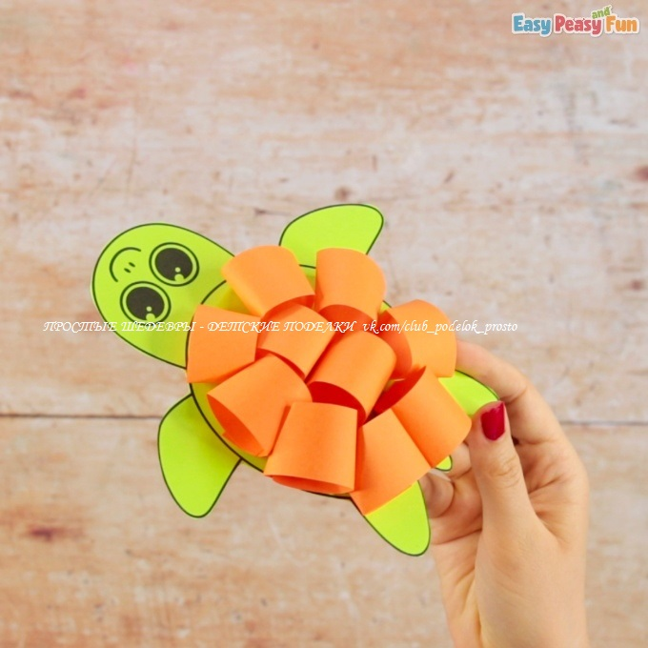
Поочередно приклеиваем все кольца.
Наша черепашка готова!
